**实验二**

1. **使用函数imread打开一幅灰度图像（2_1.jpg），使用函数imhist绘制灰度直方图**

**源程序：**

**f = imread('2_1.jpg');**

**h = imhist( f );**

**figure, imhist( f );**

**figure, plot( h );**

**figure, stem( h );**

**figure, bar( h );**

**结果：**

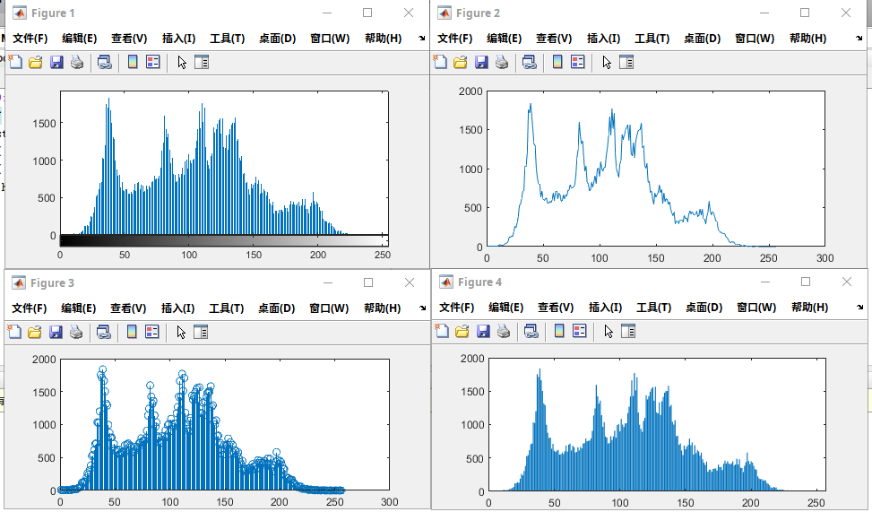

1. **使用函数imread 打开一幅灰度图像（2_2.jpg），说明这幅图像直方图存在的问题。使用函数histeq对图像进行直方图均衡，比较并记录均衡前后图像的变化。**

**源程序：**

**f = imread('2_2.jpg');**

**h=histeq(f, 256);**

**figure, imshow(f);**

**figure, imhist(f);**

**figure, imshow(h);**

**figure, imhist(h);**

**结果：**

1. **灰度图和它的直方图：**

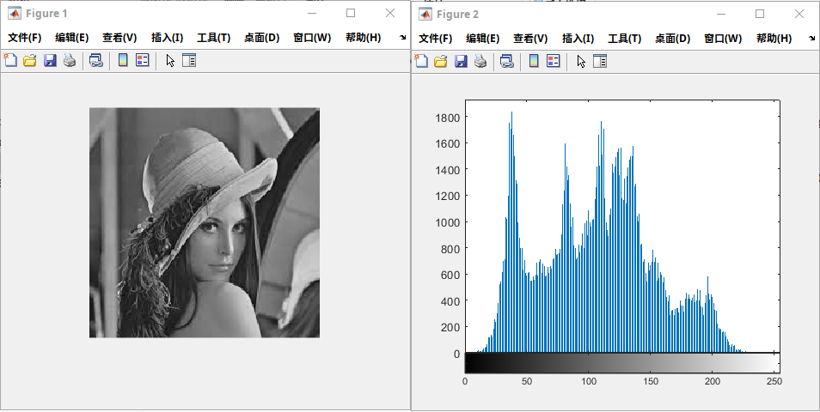

1. **均衡化之后的灰度图像和它的直方图**

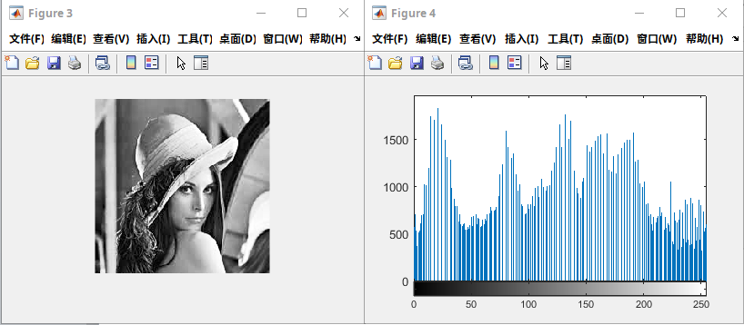

1. **图像加法是把图像叠加在一起的操作，使用函数imadd将两幅图像相加。**

**源程序：**

**clc;**

**clear**

**f1=imread('555.jpg'); %读取图像**

**figure,imshow(f1);**

**f2=imread('666.jpg '); %读取图像**

**figure,imshow(f2);**

**f3=imadd(f1,f2);**

**figure,imshow(f3);**

**imwrite(uint8(f3), '7.jpg');**

**结果：**

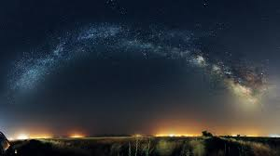



1. **图像减法是从一幅图像中减去另一幅图像，经常被用作检测两幅图像的差别，使用函数imsubtract将两幅图像相减。**

**源程序：**

**I=imread('cameraman.tif');**

**J=uint8(filter2(fspecial('gaussian'),I));**

**K=imsubtract(I,J);**

**subplot(221);imshow(I);title('原图');**

**subplot(222);imshow(J);title('生成的背景亮度图像');**

**subplot(223);imshow(K,[]);title('相减之后的图像');**

**结果：**

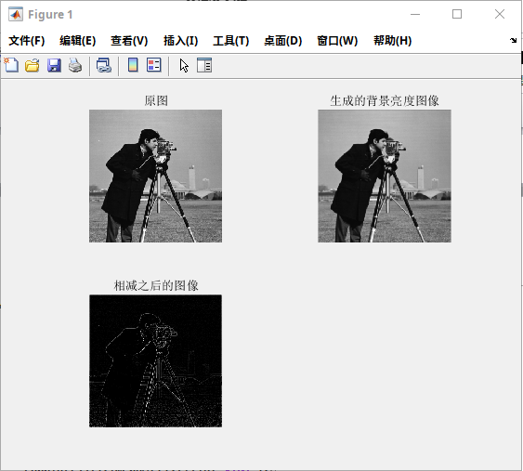

1. **图像间的逻辑运算主要有“与”、“或”、“非”等，把它们组合起来可以构成其他逻辑运算。**

**源程序：**

**A=zeros(128);**

**A(40:67,60:100)=1;**

**B=zeros(128);**

**B(50:80,40:70)=1;**

**C=and(A,B);**

**D=or(A,B);**

**E=not(B);**

**F=xor(A,B);**

**subplot(231);imshow(A);title('A')**

**subplot(232);imshow(B);title('B')**

**subplot(233);imshow(C);title('A与B')**

**subplot(234);imshow(D);title('A或B')**

**subplot(235);imshow(E);title('B取反')**

**subplot(236);imshow(F);title('A异或B')**

**结果：**

